Чапчхэ
Чапчхэ – праздничное блюдо. Раньше это блюдо считалось королевским блюдом, которое готовили с вареными овощами, но в настоящее время главным ингредиентом считается крахмальная лапша. Данное блюдо создал человек по имени И Чхун, чье имя широко прославилось в период Чосон при короле Кванхе.
<Основные ингредиенты>
Крахмальная лапша – 500 г, болгарский перец (красный, зеленый, желтый) по 1 шт, репчатый лук – 1 шт, морковь – 1 шт, вёшенка обыкновенная – 300 г.
<Специи>
1.Отваривание лапши : вода – 1,5 л, соевый соус – 1/3 стакана (одноразовый бумажный стакан, около 5 ст.л), растительное масло – 2 ст.л.
2. Соус для лапши: соевый соус – 2/3 стакана (около 10 ст.л), сахар – 6 ст.л (или 3 ст.л сахара и 3 ст.л тянучки «мульёт»), кунжутное масло – 3 ст.л, кунжутное семя – 3 ст.л, черный перец – 1 ст.л.
3. Соус для грибов : соевый соус – 1 ст.л, кунжутное масло – 1 ч.л, черный перец и кунжутное семя на глаз.
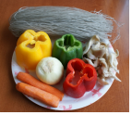
<Способ приготовления>

Подготовка крахмальной лапши – отмочить крахм. лапшу в холодной воде в течение 20 минут
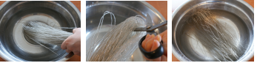
※ Согнутую часть опустить в воду, затем разрезать лапшу на две части.

Обварить грибы в соленой воде. Отжав грибы, разделить грибы на мелкие кусочки и добавить соус.
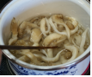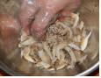

Нарезать овощи длиной 5 см, толщиной 0.3 см.
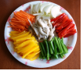

Обжарив овощи и грибы по-отдельности, остудить. Обжаривать в небольшом кол-ве растительного масла или воды.
①Репчатый лук: Обжаривать в растительном масле (1 ч.л.+соль) в течение 2-3 минут до тех пор, пока не исчезнет горечь.
②Морковь: Обжаривать в растительном масле (1 ч.л.+соль) в течение 30 сек - 1мин.
③Болгарский перец: Обжаривать в растительном масле (1 ч.л.+соль) в течение 30 сек.
④Грибы: Обжарить на сковороде без растительного масла на сильном огне.
※Обжаривая овощи на сильном огне, вода не появляется.
※ Обжаривая овощи, сначала стоит обжарить лук, затем остальные овощи, а в самом конце – грибы или мясо – только тогда Чапчхэ будет иметь достойный вкус.
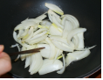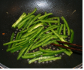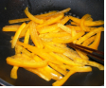
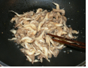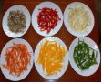
5. В кипящую воду (около 1,5 л., чтобы лапша была в состоянии полного погружения) добавить соевый соус – 1/3 стакана, растительное масло – 2 ст.л, затем погрузить лапшу и варить около 4-5 минут.
Не остужая холодной водой, дать воде стечь.
※ Время приготовления может отличаться в зависимости от толщины лапши, качества кастрюли и др. Как только лапша станет прозрачной, тогда ее можно вынимать из воды.
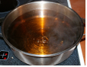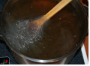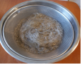
6. Приготовить соус для лапши.

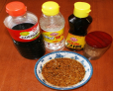
7. В сваренную лапшу добавить соус, размешать, затем разогреть растительное масло и слегкаобжарить.
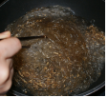
8. Добавить обжаренные овощи, размешать и закончить блюдо посыпанием цельного кунжутного семени.
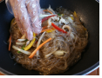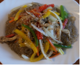

< Примечание >
1. В зависимости от предпочтений, вместо грибов можно использовать свиное или говяжье мясо. В таком случае, обжаривать мясо, пропитанное соусом.
2. Если не остудить обжаренные овощи, то овощи, которые попадут в нижнюю часть блюда, быстро станут мягкими.
3. Т.к. чапчхэ быстро скисает, хранить его в холодильнике или морозильнике.
4. При вторичном употреблении, снова обжарить блюдо на сковороде, либо подогреть в микроволновой печи.
5. Применение чапчхэ
①Киммаритвигим – обернуть чапчхэ в ким (лист сушеной морской капусты), намочить часть ким водой и свернуть в трубочку (форма ролла). Затем обвалять в кляре (мука с холодной водой) и обжарить.
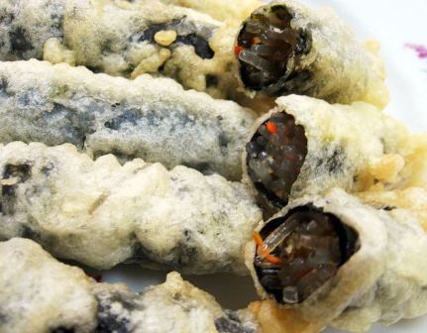
②Манду (пельмени), чапчхэдоппап (рис и чапхчэ), кимчхичапчхэпоккым (чапчхэ с кимчхи) и др.

